Познавательное развитие
«Все работы хороши – выбирай на вкус» (знакомство с профессией дизайнера).
Мы все прекрасно знаем, что каждый человек на земле от мала до велика должен трудиться, так как без труда нельзя прожить.
Предлагаем Вам поговорить с ребенком о профессиях. Расскажите маленькому слушателю, чтобы стать хорошим специалистом, человек должен много знать и много уметь, каждая профессия хороша по-своему.
Спросите ребенка, что означает слово "профессия”? (Профессия — это род занятий, любимое дело, которому человек посвящает всю свою жизнь). Объясните, что пройдут года, и вашему ребенку тоже придется выбирать дело своей жизни. Пусть ребенок знает, что каждый труд важен и необходим для людей.
Предложите ребенку отгадать загадки:
1). Все болезни лечит он,
С детства каждому знаком.
Веселей смотри вокруг,
Он ребятам – лучший друг (врач)
2). Нам даёт товар и чек.
Не философ, не мудрец,
И не суперчеловек,
А обычный … (продавец).

3). Доктор, но не для детей,
А для птиц и для зверей.
У него особый дар,
Этот врач — …(Ветеринар)
4). Ходит в белом колпаке,
С поварёшкою в руке.
Он готовит нам обед:
Кашу, щи и винегрет (повар)
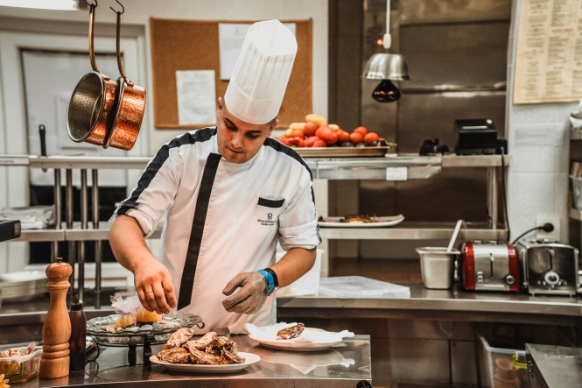

5). У меня есть близкий друг,
Красит краской всё вокруг.
На окне рисует дождик.
Значит, вырастет …(художник)
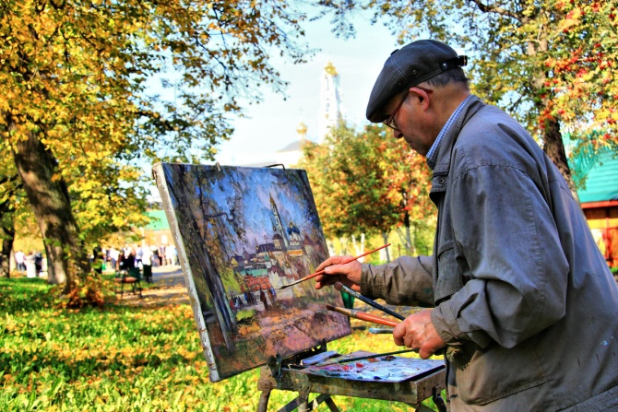
6). У этой волшебницы, этой художницы,
Не кисти и краски, а гребень и ножницы.
Она обладает таинственной силой:
К кому прикоснётся, тот станет красивый (парикмахер)
7). Он науку изучил.
Землю — словно приручил,
Знает он, когда сажать,
Сеять как и убирать.
Знает всё в краю родном
И зовётся …(Агроном)
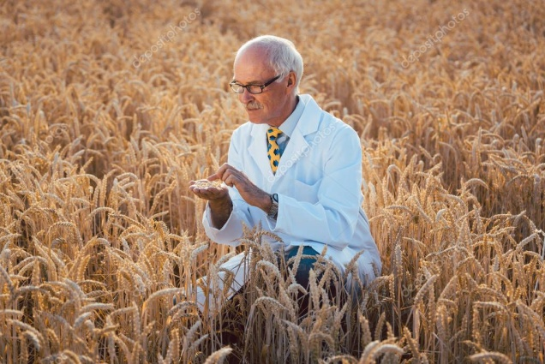
Далее, познакомьте ребенка с профессией дизайнера. Расскажите, что дизайнер это современная и очень нужная профессия. Ребенок, наверняка, слышал, когда о человеке говорят: «У него хороший вкус». Это не значит, что этот человек вкусный. Просто он старается все вокруг себя устроить красиво. Какой человек может стать дизайнером? Он немного похож на волшебника, в руках которого преображается все. Покажите ребенку, какой бывает дизайн.
1). Ландшафтный дизайнер.
Спросите своего ребенка, что такое ландшафт? (Ландшафт это картина, изображающая природу.)Дизайнеры ландшафта создают красоту в окружающей нас природе. Посмотрите, как красиво оформлены цветники.
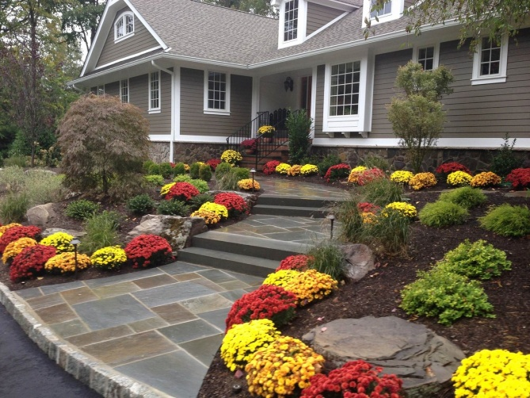
2). Дизайнер – интерьера.
А что такое интерьер? (Интерьер - художественное оформленное внутреннее помещение здания). Дизайнеры интерьера создают красоту внутри помещения.
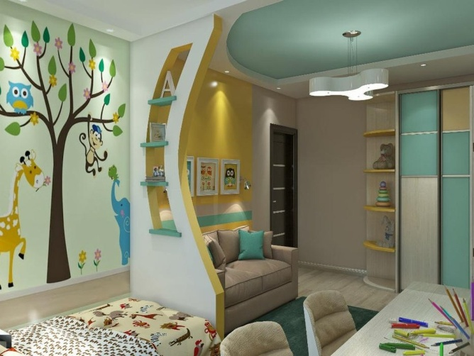
3). Дизайнеры одежды.
Расскажите , что дизайнеры создают модели одежды. Покажите ребенку несколько моделей детской одежды, эскизы.
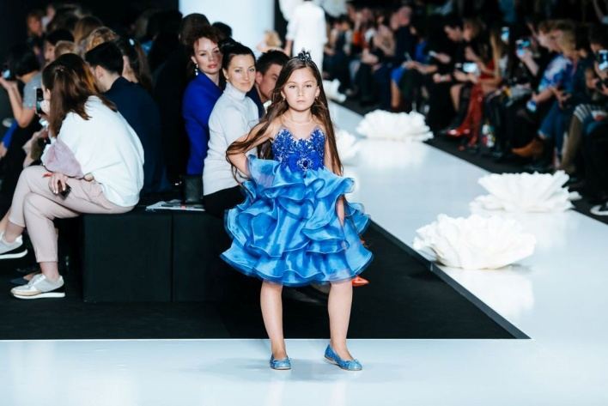

4). Художники - дизайнеры.
Объясните, что они могут создавать предметы интерьера из различных материалов.(камень, дерево и т.д.)
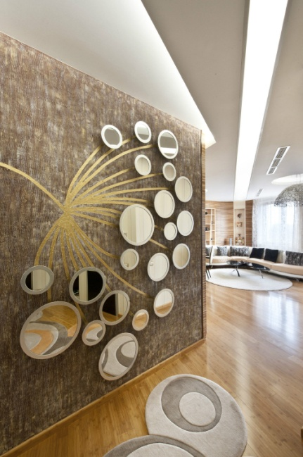

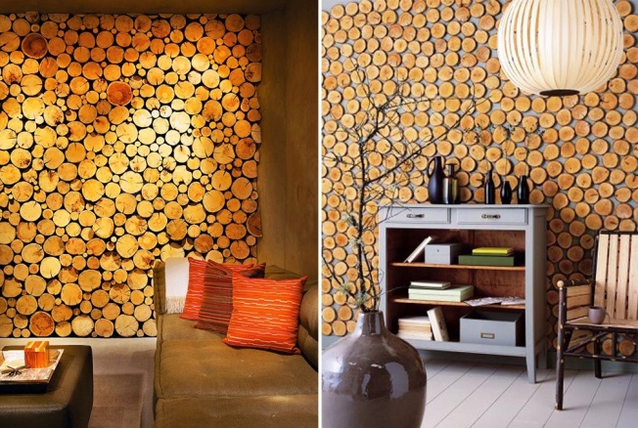

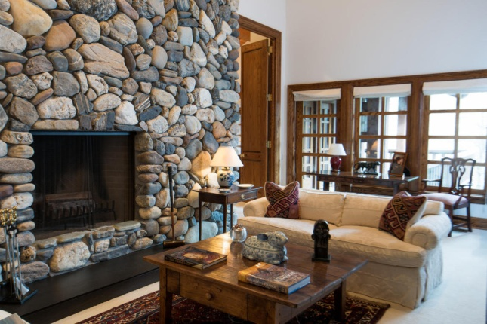
В конце не забудьте поощрить ребенка за проделанную работу.
Желаем Вам успехов!

